PHỤ LỤC 2
QUY ĐỊNH CỤ THỂ ĐỐI VỚI CÔNG TRÌNH NHÀ Ở RIÊNG LẺ TRONG KHU ĐÔ THỊ HIỆN HỮU

1. Quy định quản lý chung
a) Quy định tại Quy chế này là một trong những căn cứ để quản lý đầu tư xây dựng, cấp giấy phép xây dựng mới hoặc cải tạo chỉnh trang công trình nhà ở riêng lẻ trong khu đô thị hiện hữu; là căn cứ để xác định việc lập nhiệm vụ quy hoạch, thiết kế đô thị với khu vực chưa có quy hoạch chi tiết đô thị, thiết kế đô thị được duyệt.
b) Thiết kế công trình áp dụng theo Quy chuẩn kỹ thuật quốc gia QCVN 01:2021/BXD ban hành kèm theo Thông tư số 01/2021/TT-BXD ngày 19 tháng 5 năm 2021 của Bộ trưởng Bộ Xây dựng về quy hoạch xây dựng; TCVN 4319:2012 - Nhà và công trình công cộng và TCVN 9411:2012 - Nhà ở liên kế Tiêu chuẩn thiết kế.
c) Quy định cấp phép xây dựng: Áp dụng theo Quyết định số 21/2022/QĐ-UBND ngày 13 tháng 7 năm 2022 của Ủy ban nhân dân tỉnh Lai Châu ban hành Quy định về quản lý cấp giấy phép xây dựng và trật tự xây dựng trên địa bàn tỉnh Lai Châu và các quy định pháp luật khác liên quan.
d) Nhà ở riêng lẻ thuộc khu vực đất giãn dân; khu đất mở mới (dự án tái định cư, đất đấu giá): Áp dụng theo hồ sơ đồ án quy hoạch chi tiết được duyệt (nếu có), trường hợp hồ sơ không quy định không cụ thể thì được áp dụng tại Phụ lục 2 Quy chế này.
đ) Khi cải tạo chỉnh trang đô thị hiện hữu tại thành phố Lai Châu cần phù hợp với chương trình phát triển nhà ở, phù hợp với điều kiện tự nhiên và hình thức kiến trúc hiện có.
2. Quy định quản lý kích thước
Kích thước diện tích lô đất với diện tích lô đất cấp mới: Áp dụng Quyết định số 43/2024/QĐ-UBND ngày 27/9/2024 của Ủy ban nhân dân tỉnh Lai Châu về việc ban hành quy định hạn mức giao đất; hạn mức công nhận quyền sử dụng đất ở; hạn mức công nhận quyền sử dụng đất nông nghiệp cho hộ gia đình, cá nhân đang sử dụng đất mà không có giấy tờ về quyền sử dụng đất; diện tích, kích thước tối thiểu được tách thửa trên địa bàn tỉnh Lai Châu.
3. Quy định quản lý mật độ xây dựng
a) Đối với các khu vực chưa có quy hoạch chi tiết hoặc thiết kế đô thị được duyệt nhà ở phải tuân thủ mật độ xây dựng theo quy định Quy chuẩn kỹ thuật quốc gia QCVN 01:2021/BXD ban hành kèm theo Thông tư số 01/2021/TT-BXD ngày 19 tháng 5 năm 2021 của Bộ trưởng Bộ Xây dựng về quy hoạch xây dựng.
b) Đối với khu vực cấp phép xây dựng mới: áp dụng quy định mật độ xây dựng thuần tối đa của lô đất xây dựng nhà biệt thự, nhà ở liên kế, nhà ở độc lập được quy định trong Quy chế này.
- Mật độ xây dựng thuần tối đa của lô đất xây dựng nhà ở riêng lẻ (nhà biệt thự, nhà ở liên kế, nhà ở độc lập)
Diện tích lô đất (m²/căn nhà) | ≤90 | 100 | 200 | 300 | 500 | ≥1.000
Mật độ xây dựng tối đa (%) | 100 | 90 | 70 | 60 | 50 | 40
Chú thích: Lô đất xây dựng nhà ở riêng lẻ còn phải đảm bảo hệ số sử dụng đất không vượt quá 7 lần.
c) Trường hợp thửa đất có diện tích nằm giữa các giá trị trong bảng trên thì mật độ xây dựng được tính theo công thức nội suy.
4. Quy định quản lý khoảng lùi công trình, chỉ giới đường đỏ, chỉ giới xây dựng, phần ngầm
a) Khoảng lùi xây dựng: Đối với công trình hiện trạng, cải tạo (nhưng không làm thay đổi mật độ xây dựng, chiều cao công trình, vị trí móng công trình) thì khoảng lùi được giữ nguyên theo hiện trạng. Đối với công trình xây dựng mới hoặc cải tạo (nhưng có thay đổi mật độ xây dựng hoặc chiều cao công trình hoặc vị trí móng công trình) thì khoảng lùi xây dựng tuân thủ theo đồ án quy hoạch được duyệt và các quy định pháp lý khác.
b) Quy định khoảng lùi tối thiểu của các công trình: Lùi vào 3,0m so với chỉ giới đường đỏ. Đối với đường hiện trạng, chưa xác định lộ giới quy hoạch, khoảng lùi được lấy từ mép đường hiện trạng vào 3,0m.
c) Trường hợp chỉ giới xây dựng trùng với chỉ giới đường đỏ
- Phải đảm bảo nguyên tắc không cản trở các hoạt động giao thông tại lòng đường; đảm bảo an toàn, thuận tiện cho các hoạt động đi bộ trên vỉa hè; Không làm ảnh hưởng đến hệ thống cây xanh, công trình hạ tầng kỹ thuật nổi và ngầm trên tuyến phố; đảm bảo tính thống nhất về cảnh quan trên tuyến phố hoặc từng đoạn phố; đảm bảo tuân thủ các quy định về điện, về phòng cháy chữa cháy và các hoạt động của phương tiện chữa cháy.
- Trong khoảng không từ mặt vỉa hè lên tới độ cao 3,5m, mọi bộ phận của nhà đều không được nhô quá chỉ giới đường đỏ, trừ các trường hợp dưới đây:
+ Đường ống đứng thoát nước mưa ở mặt ngoài nhà: được phép vượt qua chỉ giới đường đỏ không quá 0,2m và phải đảm bảo mỹ quan.
+ Từ độ cao 1m (tính từ mặt vỉa hè) trở lên, các bậu cửa, gờ chỉ, bộ phận trang trí được phép vượt chỉ giới đường đỏ không quá 0,2m.
+ Từ độ cao 3,5m trở lên, các bộ phận cố định của nhà ( ban công, mái đua, ô-văng, sê –nô) được phép vượt chỉ giới đường đỏ, đồng thời phải đảm bảo các quy định về an toàn lưới điện và tuân thủ quy định đồ án quy hoạch được duyệt từng khu vực (nếu có).
Đơn vị tính bằng milimet
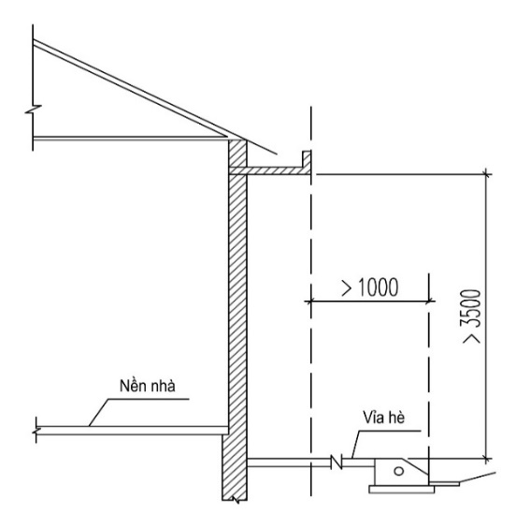 | 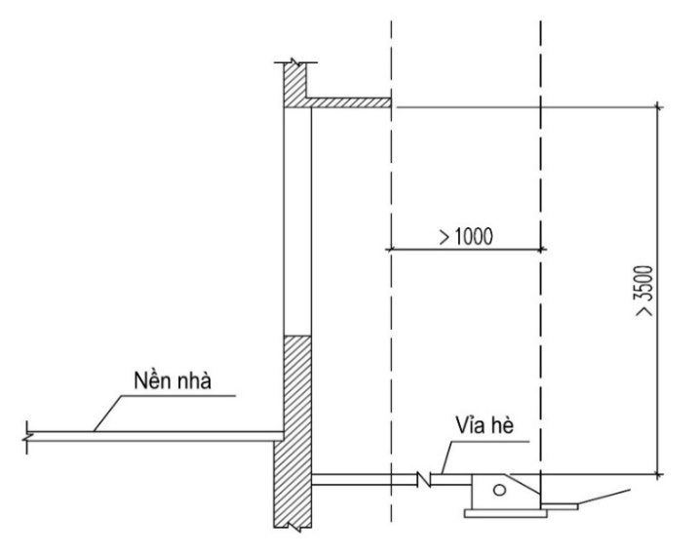
- Trường hợp phần đua ra là sê nô, ô văng, mái dốc. | - Trường hợp phần đua ra là ô văng cửa sổ.
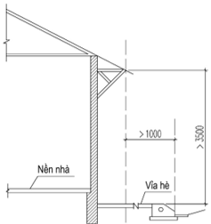 | 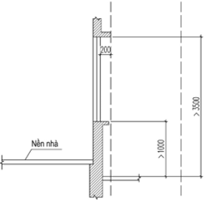
- Trường hợp phần đua ra là con sơn mái dốc. | - Các bộ phận khác như gờ chỉ, bậu cửa, bộ phận trang trí.
- Quy định về độ vươn ra của các bộ phận công trình
d) Hành lang kỹ thuật đằng sau công trình: Trong không gian hành lang kỹ thuật đằng sau nhà tuân thủ nguyên tắc không được xây dựng bất kỳ hạng mục công trình nào.
đ) Trong trường hợp chỉ giới xây dựng lùi vào sau chỉ giới đường đỏ: Áp dụng quy định tại Quy chuẩn kỹ thuật quốc gia QCVN 01:2021/BXD ban hành kèm theo Thông tư số 01/2021/TT-BXD ngày 19 tháng 5 năm 2021 của Bộ trưởng Bộ Xây dựng về quy hoạch xây dựng.
- Các bộ phận của công trình sau đây: Bậc thềm, vệt dắt xe, bậu cửa, gờ chỉ, cánh cửa, ô-văng, mái đua, mái đón được phép nhô ra theo bảng 2 và không được vượt quá chỉ giới đường đỏ.
- Các bộ phận nhà được phép nhô ra trong trường hợp chỉ giới xây dựng lùi vào sau chỉ giới đường đỏ
TT | Bộ phận được nhô ra | Độ cao so với  mặt hè (m) | Độ vươn tối đa (m)
1 | Bậc thềm, vệt dắt xe | 0 -0,2 | 0,3
2 | Ống đứng thoát nước mưa | - | 0,2
3 | Bậu cửa, gờ chỉ trang trí | > 1,0 | 0,2
4 | Kết cấu di động: Mái dù, cánh cửa | > 2,5 | 1,0
- Riêng ban công, ô văng được nhô quá chỉ giới xây dựng và được che chắn tạo thành buồng hay lô-gia. Độ vươn ra tối đa của ban công, mái đua, ô-văng, tường che chắn, buồng, lô-gia tuân thủ theo bảng dưới đây:
- Độ vươn ra tối đa của ban công, mái đua, ô-văng, tường chắn, buồng, lô gia
TT | Chiều rộng lộ giới (m) | Độ vươn ra tối đa (m)
1 | Dưới 7m | -
2 | 7÷12 | 0,9
3 | >12÷15 | 1,2
4 | >15 | 1,4
- Phần khoảng lùi cho phép đổ mái kiên cố nhưng phải tách rời kết cấu, đồng thời đảm bảo nguyên tắc không một bộ phận, chi tiết kiến trúc nào của công trình được vượt quá chỉ giới đường đỏ; đảm bảo tính thống nhất về cảnh quan trên tuyến phố, đảm bảo tuân thủ các quy định về phòng cháy chữa cháy và hoạt động của phương tiện chữa cháy; cốt chiều cao đối với phần xây dựng Khoảng lùi đảm bảo theo quy định phòng cháy chữa cháy theo QCVN 06:2021/BXD Quy chuẩn kỹ thuật quốc gia về an toàn cháy cho nhà và công trình; cốt sàn phần xây dựng khoảng lùi bằng cốt vỉa hè hiện trạng.
e) Phần ngầm dưới mặt đất: mọi bộ phận ngầm dưới mặt đất của ngôi nhà đều không được vượt quá chỉ giới đường đỏ, trừ hệ thống ống cấp thoát nước công trình.
5. Quy định chiều cao, tầng cao công trình
a) Các dãy phố quy định thống nhất chiều cao các tầng để đảm bảo thẩm mỹ kiến trúc đô thị.
b) Tầng cao công trình được xác định trong đồ án quy hoạch được duyệt. Các nhà ở riêng lẻ, thống nhất mặt nhà theo dãy phải xây dựng thẳng hàng, có cùng chiều cao tầng một, trường hợp có tầng lửng và các thiết kế kiến trúc đặc biệt khác quy định kiến trúc cụ thể theo giấy phép xây dựng.
c) Quy định cụ thể chiều cao các tầng nhà ở
- Chiều cao tầng 1 công trình là 3,9m, tầng thứ 2 là 3,6m; các tầng còn lại (bao gồm cả tầng tum) là 3,3m.
- Chiều cao lan can từ tầng 2 trở lên cao +1,1m so với mặt sàn tầng tương ứng.
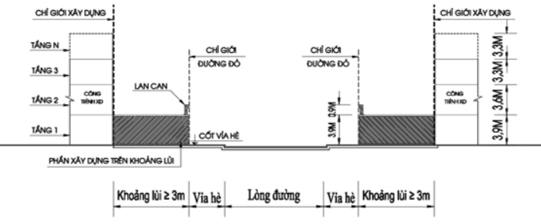
- Quy định về phần nhà xây dựng sau chỉ giới đường đỏ
+ Trong trường hợp phần mái tầng 1 được phép đua ra chỉ giới xây dựng thì yêu cầu chiều cao tầng 1 là 3,9m tính từ cốt ±0,00.
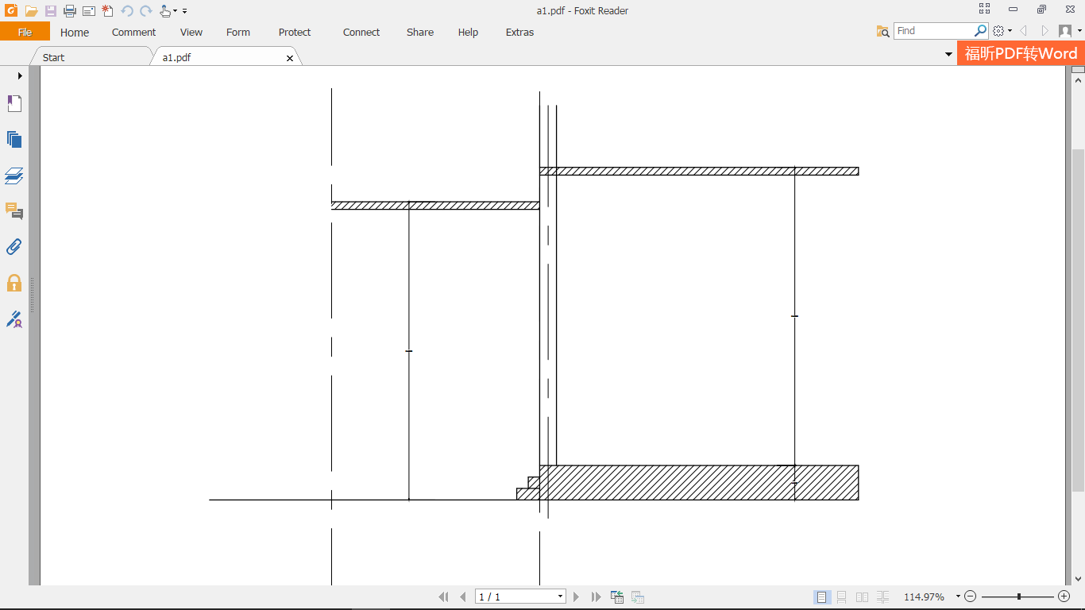
Chỉ giới đường đỏ
Chỉ giới xây dựng
+450
3.900
3.900
- Quy định về chiều cao phần mái đua ra
- Trong trường hợp nhà xây lệch tầng, hoặc có gác xép thì chỉ quy định tổng chiều cao nhà và chiều cao từng tầng theo hình 4.
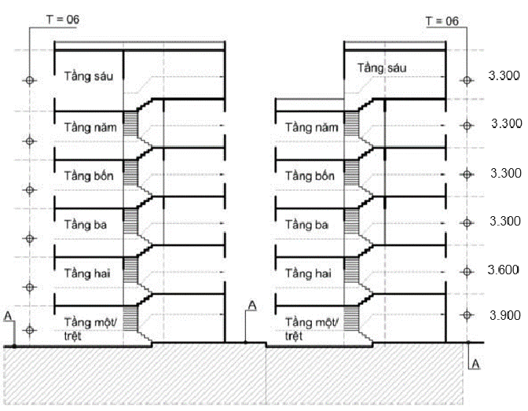
- Quy định chiều cao công trình lệch tầng hoặc có gác xép
- Đối với chiều cao, tầng cao nhà ở có tầng lửng, tầng áp mái, tầng tum:
+ Đối với chiều cao, tầng cao nhà ở có tầng lửng:
Đối với nhà ở riêng lẻ, nhà ở riêng lẻ kết hợp các mục đích dân dụng khác: tầng lửng không tính vào số tầng cao của công trình trong các trường hợp tầng lửng có diện tích sàn không vượt quá 65% diện tích sàn xây dựng của tầng có công năng sử dụng chính ngay bên dưới và chỉ cho phép có một tầng lửng không tính vào số tầng cao của nhà, tầng lửng không được phép xây dựng ban công.
Đối với nhà có tầng lửng thì chiều cao tầng lửng từ 2,7m - 3,0m.
+ Đối với chiều cao, tầng cao nhà ở có tầng áp mái: Chiều cao thông thủy của tầng áp mái không nhỏ hơn 2,2m.
+ Đối với chiều cao, tầng cao nhà ở có tầng tum: Công trình có tầng tum không tính vào số tầng của công trình khi chỉ dùng để bao che lồng cầu thang bộ hoặc giếng thang máy, bao che các thiết bị công trình (nếu có), phục vụ mục đích lên mái và cứu nạn, có diện tích không vượt quá 30% diện tích của sàn mái.
6. Quy định cụ thể nhà ở riêng lẻ dạng nhà sàn trong khu vực làng, bản
a) Hình thức kiến trúc, kiểu mái, ban công, lô gia, màu sắc, vật liệu bên ngoài
- Duy trì các dạng nhà sàn có giá trị đặc trưng kiến trúc truyền thống, hạn chế chia tách các khu đất hiện hữu thành những khu đất nhỏ hơn.
- Khuyến khích sử dụng vật liệu xây dựng hoàn toàn từ tự nhiên. Vật liệu được nhiều người ưa chuộng nhất vẫn là gỗ nhờ sự đa dạng của các loại gỗ cũng như những ưu điểm về độ bền và màu sắc tự nhiên.
b) Quy định quản lý cây xanh, cảnh quan: Khuyến khích trồng cây xanh trong khuôn viên, bố trí cây xanh trên hàng rào, ban công, lô gia và sân thượng công trình.
c) Khoảng lùi xây dựng: Lùi vào tối thiểu 4m tính từ mép đường hiện trạng; hoặc tính từ lộ giới đường xác định theo đồ án quy hoạch cấp trên hoặc các quy định khác.
d) Chiều cao, tầng cao, cốt nền công trình
- Chiều cao phần chân cột 2,2m÷2,4m tính từ cốt nền công trình.
- Chiều cao tầng 1: 2,2m÷2,5m, không tính chiều cao mái.
- Nhà ở riêng lẻ dạng nhà sàn chỉ được xây dựng 01 tầng, khuyến khích phần mái sử dụng vật liệu lợp và kết cấu truyền thống.
- Cốt nền nhà sàn bằng ≤ 0,45m so với cốt hiện trạng.
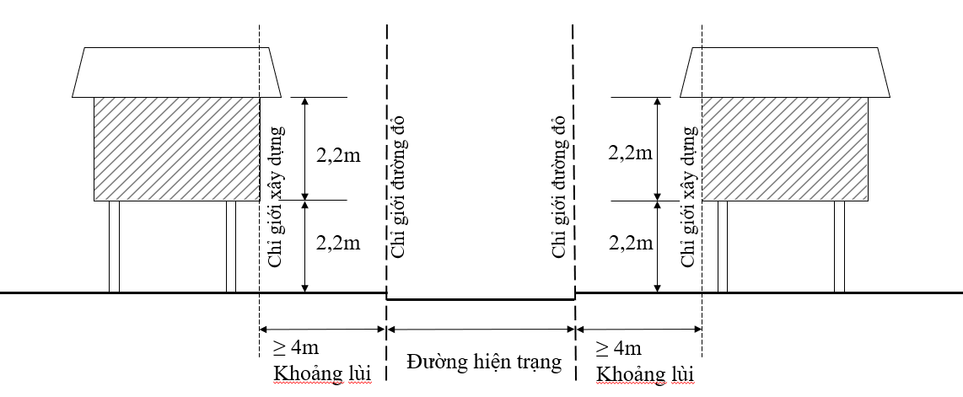
- Quy định nhà ở riêng lẻ dạng nhà sàn
7. Quy định về tầng hầm
a) Phần nổi của tầng hầm (tính đến sàn tầng trệt) không quá 1,2m so với cao độ vỉa hè hiện hữu ổn định.
b) Chiều cao thông thủy của tầng hầm tối thiểu 2,5m.
c) Đối với nhà ở có mặt tiền xây dựng giáp với đường có lộ giới nhỏ hơn 11,5m và vỉa hè nhỏ hơn 3m thì không được thiết kế tầng hầm có lối lên xuống dành cho ôtô tiếp cận trực tiếp với đường.
d) Chỉ được phép xây 1 tầng hầm.
8. Cốt nền công trình
a) Cốt nền công trình nhà ở riêng lẻ hiện trạng được giữ nguyên.
b) Trong trường hợp xây mới hoặc cải tạo, cốt nền nhà được xác định bằng +0,45m so với mặt vỉa hè tại vị trí xây dựng, và đảm bảo sự liên hệ với hè đường và không được bố trí bậc ra phạm vi hè đường.
c) Cách tính cốt nền công trình: Cốt nền được tính từ vị trí cao nhất của 2 mép mặt trước công trình so với điểm vỉa hè tiếp giáp lô đất. Trong trường hợp lô đất có 2-3 mặt giáp đường cách xác định cốt nền được tính theo mặt chính hồ sơ cấp giấy phép xây dựng.
d) Đối với nhà ở riêng lẻ thuộc khu vực hiện hữu có đường ngõ, hẻm đang tồn tại nhiều kiến trúc kiên cố, hoặc chiều sâu nhà, lô đất không đủ điều kiện để bố trí khoảng lùi theo quy định, chỉ giới xây dựng công trình được trùng với chỉ giới đường đỏ, đồng thời phải đảm bảo khoảng cách an toàn về điện theo quy định pháp luật hiện hành.
đ) Những trường hợp cụ thể do cơ quan quản lý quy hoạch Ủy ban nhân dân thành phố Lai Châu xem xét, quyết định hoặc báo cáo cấp có thẩm quyền quyết định.
9. Quy định về bố trí hạ tầng kỹ thuật
a) Không bộ phận nào của ngôi nhà (kể cả thiết bị, đường ống, phần ngầm dưới đất) được vượt quá ranh giới với lô đất bên cạnh.
b) Không được xả nước mưa, nước thải các loại (kể cả nước ngưng tụ của máy lạnh), khí bụi, khí thải sang nhà bên cạnh.
c) Miệng xả ống khói, ống thông hơi không được hướng ra đường phố.
d) Máy điều hòa nhiệt độ không khí nếu đặt ở mặt tiền, sát chỉ giới đường đỏ phải ở độ cao trên 2,7m và không được xả nước ngưng trực tiếp lên mặt hè, đường phố.
đ) Ngoài phần kết cấu - kiến trúc chính, có thể bố trí lắp đặt các thiết bị điện cơ ở các mặt bên (hông, sau hay trước), sân thượng hay mái che cầu thang nhà ở riêng lẻ nếu đảm bảo các yêu cầu sau:Các thiết bị điện, bồn nước được phép lắp đặt trong phạm vi ranh đất, ở vị trí ít gây ảnh hưởng mỹ quan đô thị và các nhà kế cận (nhất là tác động nhiệt) và phải đảm bảo các quy định chuyên ngành liên quan.
10. Quy định hình thức kiến trúc, kiểu mái, ban công, lô gia, màu sắc, vật liệu bên ngoài
a) Hình thức kiến trúc công trình nhà ở riêng lẻ
- Kiến trúc nhà ở riêng lẻ phải kết hợp hài hòa giữa kiến trúc hiện đại với kiến trúc truyền thống, phù hợp với điều kiện tự nhiên, phong tục, tập quán, văn hoá - xã hội của cộng đồng.
- Kiến trúc nhà ở riêng lẻ phải đa dạng các loại nhà ở, loại căn hộ phù hợp với điều kiện kinh tế - xã hội, khả năng thu nhập của các tầng lớp dân cư trên địa bàn, sử dụng có hiệu quả quỹ đất dành cho phát triển nhà ở.
- Nhà ở riêng lẻ xây dựng hai bên đường, tuyến phố chính phải tuân thủ chỉ giới xây dựng, bảo đảm hài hòa về chiều cao, không gian, kiến trúc, thẩm mỹ, phù hợp với quy hoạch chung và thiết kế đô thị theo từng trục đường, tuyến phố.
- Mặt tiền nhà ở riêng lẻ dọc các tuyến phố, ở các vị trí có thể nhìn thấy từ
đường và các khu vực lân cận thì không được bố trí làm sân phơi quần áo hoặc trưng bày các đồ vật làm mất mỹ quan đô thị.
- Mái nhà khuyến khích sử dụng hình thức mái dốc. Các phần nhô lên phía trên (như bể chứa nước, ăngten chảo, khung thang máy) phải bố trí khuất vào khối tích công trình.
b) Vật liệu xây dựng công trình
- Khuyến khích sử dụng vật liệu truyền thống, vật liệu địa phương, vật liệu sử dụng tiết kiệm hiệu quả năng lượng.
- Hạn chế các vật liệu không bảo đảm an toàn, phòng chống cháy nổ, ảnh
hưởng đến sức khỏe con người và môi trường đô thị trừ những trường hợp được các cơ quan có thẩm quyền cho phép.
c) Mái sảnh đón, mái hè phố
- Phải được thiết kế cho cả dãy đường phố hoặc cụm nhà, đảm bảo tạo cảnh quan;
- Đảm bảo tuân thủ các quy định về phòng cháy chữa cháy;
- Ở độ cao cách mặt vỉa hè 3,5m trở lên và đảm bảo mỹ quan đô thị;
- Bên trên mái đón, mái hè phố không được sử dụng vào bất cứ việc gì khác (như làm ban công, sân thượng, sân bày chậu cảnh).
11. Chiếu sáng công trình
- Được phép bố trí đèn chiếu sáng cổng, chiếu sáng trang trí công trình, chiếu sáng bảng quảng cáo. Sử dụng màu sắc ánh sáng ấm, dịu;
- Không được sử dụng các loại đèn nhấp nháy, đèn, có cường độ ánh sáng mạnh, đèn laser, đèn chiếu trực tiếp từ công trình ra vỉa hè và lòng đường gây ảnh hưởng đến người đang lưu thông và nhà kế cận.
12. Cây xanh, cảnh quan: Khuyến khích trồng cây xanh trong khuôn viên, bố trí cây xanh trên hàng rào, ban công, lô gia và sân thượng công trình.

